
Guide de Writer 6.0

Chapitre 13
Travailler avec les tableaux de données

Droits d’auteur
Ce document est protégé par Copyright © 2018 par l’Équipe de Documentation de LibreOffice. Les contributeurs sont nommés ci-dessous. Vous pouvez le distribuer et/ou le modifier sous les termes de la Licence Publique Générale GNU (https://www.gnu.org/licenses/gpl.html), version 3 ou ultérieure, ou de la Licence Creative Commons Attribution (https://creativecommons.org/licenses/by/4.0/), version 4.0 ou ultérieure.
Toutes les marques déposées citées dans ce guide appartiennent à leurs légitimes propriétaires.
Contributeurs
Jean Hollis Weber | Bruce Byfield | Gillian Pollack
Remerciements
Ce chapitre est adapté et mis à jour à partir de versions précédentes du chapitre correspondant de LibreOffice Writer Guide. Ont contribué à ces versions antérieures :
John A Smith | Jean Hollis Weber | Ron Faile Jr.
Barbara Duprey
Une version antérieure se trouvait dans OpenOffice.org 3.3 Writer Guide. Y avaient contribué :
Peter Hillier-Brook | John Kane | Stefan A. Keel
Iain Roberts | Gary Schnabl | Janet Swisher
Barbara M. Tobias | Jean Hollis Weber | Bob Wickham
Michele Zarri | Magnus Adielsson
Traduction
Traducteurs : | Jean-Luc Vandemeulebroucke
Relecteurs : | Philippe Clément
Retours
Veuillez adresser tout commentaire ou suggestion concernant ce document à la liste de diffusion de l’Équipe de Documentation : doc@fr.libreoffice.org
- Remarque
Tout ce que vous envoyez à la liste de diffusion, y compris votre adresse mail et toute autre information personnelle incluse dans le message, est archivé publiquement et ne peut pas être effacé.
Date de publication et version du logiciel
Publié le 1 février 2019. Basé sur LibreOffice 6.0

Utiliser LibreOffice sur un Mac
Sur Mac, certaines touches et certains éléments de menu sont différents de ceux utilisés sous Windows ou Linux. Le tableau ci-dessous donne quelques substitutions courantes pour les instructions de ce chapitre. Pour une liste plus détaillée, voyez l’Aide de l’application.
Windows ou Linux | Équivalent Mac | Effet
Sélection du menu Outils > Options | LibreOffice > Préférences | Accès aux options de configuration
Clic droit | Control+clic ou clic droit selon la configuration de l’ordinateur | Ouvre un menu contextuel
Ctrl (Control) | ⌘ (Command) | Utilisé avec d’autres touches
F5 | Shift+⌘+F5 | Ouvre le Navigateur
F11 | ⌘+T | Ouvre la fenêtre Styles et Formatage

Table des matières
Introduction 1
Créer un tableau 1
Insérer un nouveau tableau 1
Créer des tableaux imbriqués 3
Créer un nouveau tableau grâce à l’AutoCorrection 3
Créer un tableau à partir de texte mis en forme 3
Exemple 4
Mettre en forme l’agencement du tableau 5
Paramètres par défaut 5
Modifier les dimensions du tableau et le positionner 5
Modifier la taille des lignes et des colonnes 6
Redimensionner individuellement les cellules 9
Insérer des lignes et des colonnes 9
Supprimer des lignes et des colonnes 10
Fusionner et scinder des cellules 11
Définir les bordures du tableau 11
Choisir les couleurs et images d’arrière-plan 13
Afficher ou masquer les limites du tableau 16
Créer et appliquer des styles de tableau 17
Appliquer des styles de tableau 17
Créer des styles de tableau 17
Mettre en forme le texte d’un tableau 18
Définir l’enchaînement 19
Alignement vertical 20
Formats des nombres 20
Orienter verticalement le texte dans une cellule d’un tableau 21
Saisie et manipulation de données dans les tableaux 22
Déplacement parmi les cellules 22
Trier les données d’un tableau 22
Utiliser les fonctions de calcul dans un tableau 23
Opérations supplémentaires sur les tableaux 26
Protéger les cellules d’un tableau 26
Ajouter une légende 26
Créer un renvoi vers un tableau 26
Créer une ligne d’en-tête dans un tableau existant 26
Fusionner et scinder des tableaux 27
Supprimer un tableau 27
Copier un tableau 28
Déplacer un tableau 28
Insérer un paragraphe avant ou après un tableau 28
Utiliser des tableaux comme outils de mise en page 29
Le menu et la barre d’outils Tableau 29

Introduction
Les tableaux représentent un moyen pratique pour organiser et présenter de grandes quantités d’informations, par exemple :
- des rapports techniques, financiers ou statistiques ;
- des catalogues de produits qui offrent la description, les prix, les caractéristiques et des photographies des produits ;
- des relevés de compte et des factures ;
- des listes de noms avec adresses, âges, professions et d’autres informations.
Les tableaux représentent souvent une alternative aux feuilles de calcul (classeurs) pour organiser les données. Un tableau bien conçu peut aider le lecteur à mieux comprendre ce que vous voulez dire. Même si on utilise normalement des tableaux pour les textes et les nombres, on peut mettre d’autres objets, comme des images, dans les cellules. Les tableaux de Writer offrent quelques fonctions des classeurs : voir « Utiliser les fonctions de calcul dans un tableau » page 23
Les tableaux peuvent aussi être utilisés comme outils de mise en page pour positionner du texte dans des zones d’un document à la place de plusieurs caractères de tabulation. Un autre exemple est représenté par les en-têtes et pieds de page pour réaliser un positionnement indépendant de différents éléments comme un numéro de page, le titre du document, etc. Cette utilisation des tableaux est décrite au chapitre 6, Mettre les pages en forme : approfondissements.

Créer un tableau
Avant d’insérer un tableau, il vaut la peine de réfléchir au résultat visuel que vous voulez obtenir et d’estimer le nombre de lignes et de colonnes nécessaires. Tous les paramètres peuvent être modifiés à une étape ultérieure, mais y penser avant vous fera gagner beaucoup de temps, car les modifications d’un tableau entièrement mis en forme peuvent demander des efforts significatifs.

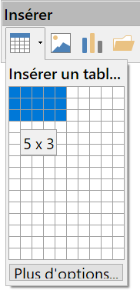
Insérer un nouveau tableau
Pour insérer directement un tableau avec les propriétés par défaut, cliquez sur le bouton Insérer un tableau dans la barre d’outils standard. Dans la zone de sélection qui s’ouvre alors, choisissez la taille du tableau (jusqu’à quinze lignes et dix colonnes). Pour créer le tableau, cliquez dans la case qui se trouve en bas à droite.
Pour insérer un nouveau tableau grâce à la boîte de dialogue Insérer un tableau (Figure 1), où vous pouvez préciser ses propriétés, placez le curseur à l’endroit où vous voulez voir apparaître le tableau, puis utilisez une des méthodes suivantes pour ouvrir la boîte de dialogue :
- sélectionnez Tableau > Insérer un tableau… dans la barre de menu ;
- appuyez sur Ctrl+F12;
- dans la barre d’outils standard, cliquez sur le bouton Insérer un tableau ()puis sur Plus d’options… en bas de la zone de sélection.
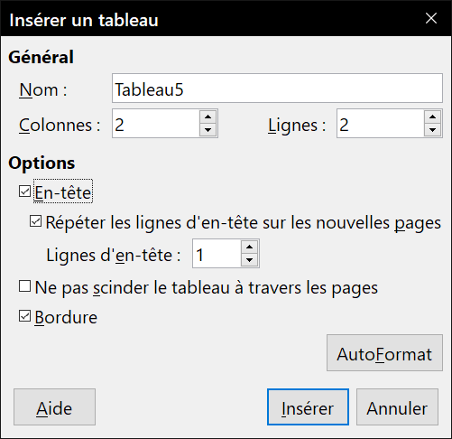
Figure 1 : La boîte de dialogue Insérer un tableau.
Paramètres généraux : dans le champ Nom, vous pouvez saisir un autre nom que celui proposé par défaut par Writer. Cela peut être utile si vous utilisez le navigateur pour passer rapidement d’une table à l’autre.
Dans les champs Colonnes et Lignes, précisez leur nombre pour le nouveau tableau. Vous pourrez modifier plus tard les dimensions du tableau si nécessaire.
Dans la rubrique Options, paramétrez les caractéristiques initiales du tableau :
- l’option En-tête permet l’utilisation d’un titre dans le tableau et de préciser le nombre de lignes utilisées à cette fin ;
le style de paragraphe Titre de tableau est appliqué par défaut dans les lignes d’en-tête. Vous pouvez modifier ce style dans l’onglet Styles et formatage du volet latéral pour changer ses paramètres par défaut ;
- l’option Répéter les lignes d’en-tête sur les nouvelles pages fait répéter la ou les premières lignes du tableau en haut d’une nouvelle page, si le tableau se poursuit sur la page suivante ;
- l’option Lignes d’en-têtes précise le nombre de lignes utilisées pour l’en-tête du tableau. La valeur par défaut est 1 ;
- l’option Ne pas scinder le tableau à travers les pages empêche d’étendre le tableau sur plus d’une page, ce qui peut être utile s’il commence vers la fin de la page et qu’il est préférable qu’il soit entièrement situé sur la page suivante. Si le tableau devient si long qu’il ne tient plus sur une seule page, vous devez soit décocher cette option, soit couper manuellement le tableau ;
- l’option Bordures détermine si chaque cellule est entourée d’une bordure. Celle-ci peut être modifiée ou supprimée ultérieurement.
- Remarque
Les valeurs par défaut de ces options peuvent être modifiées dans la page LibreOffice Writer – Tableau de la boîte de dialogue Options (Outils > Options), à la rubrique Nouveaux paramètres par défaut pour les tableaux.
Le bouton AutoFormat ouvre une boîte de dialogue où vous pouvez sélectionner un des formats de tableau prédéfinis, aussi appelés styles de tableau. Voir « Appliquer des styles de tableau » page 17 pour plus d’informations. Cliquez sur OK quand vous avez choisi votre format de tableau.
Quand vous avez fait vos choix, cliquez sur le bouton Insérer. Writer crée alors un tableau de la largeur de la zone de texte (de la marge de gauche à celle de droite), dont toutes les colonnes ont la même largeur et les lignes la même hauteur. Vous pourrez ajuster plus tard les colonnes et les lignes selon vos besoins.

Créer des tableaux imbriqués
Il est possible de créer un tableau à l’intérieur d’un autre, imbriqué jusqu’à une profondeur limitée uniquement par l’imagination et les contraintes pratiques. La Figure 2 montre un exemple simple de tableaux imbriqués à deux niveaux. Le tableau coloré est à l’intérieur d’une cellule du tableau plus grand. Pour réaliser cela, il suffit de cliquer dans une cellule d’un tableau existant puis d’utiliser n’importe quelle méthode décrite dans la section « Insérer un nouveau tableau » ci-dessus.
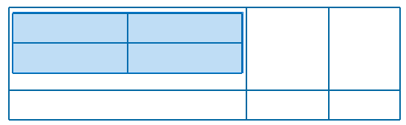
Figure 2 : Exemple de tableaux imbriqués.

Créer un nouveau tableau grâce à l’AutoCorrection
Il est aussi possible de créer un tableau en tapant une suite de tirets (-) ou de tabulations séparées par des signes plus (+). Ceux-ci indiquent la limite des colonnes alors que les tirets et les tabulations servent à en préciser la largeur. Quand on utilise des tabulations, la valeur de l’intervalle de tabulation définie dans Outils > Options > LibreOffice Writer > Général détermine la largeur.
Par exemple, cette suite de caractères :
+------------------------------+---------------------+---------+
crée un tableau comme celui-ci :
- Remarque
Cette option peut être activée ou non dans la boîte de dialogue Options d’AutoCorrection (Outils > AutoCorrection > Options d’AutoCorrection). Dans l’onglet Options, cochez ou non l’option Créer des tableaux.

Créer un tableau à partir de texte mis en forme
Il est possible de créer un tableau à partir d’un texte pur en utilisant Tableau > Convertir > Texte en tableau dans la barre de menu. Le texte à convertir doit contenir des caractères qui indiquent où passer d’une colonne à l’autre. Les marques de paragraphe indiquent la fin d’une ligne du tableau.
Commencez par taper le texte ; si nécessaire, vérifiez que le séparateur de colonnes est bien à l’endroit que vous voulez. Sélectionnez le texte que vous voulez convertir en tableau et choisissez Tableau > Convertir > Texte en tableau pour ouvrir la boîte de dialogue visible à la Figure 3
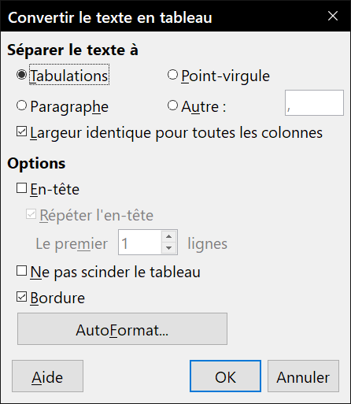
Figure 3 : boîte de dialogue pour la conversion de texte en tableau.
La section Séparer le texte à offre quatre options pour le séparateur de colonnes dans le texte. Cochez Autre pour choisir le point par défaut (utile si vous importez un fichier.csv) ou tapez le caractère que vous voulez dans la zone de saisie. Les autres options sont identiques à celles de la boîte de dialogue Insérer un tableau visible à la Figure 1.
Cliquez sur OK pour convertir le texte en tableau.

Exemple
Dans cet exemple, nous allons convertir le texte suivant en tableau.
Ligne 1 Colonne 1 ; Ligne 1 Colonne 2 ; Ligne 1 Colonne 3
Ligne 2 Colonne 1 ; Ligne 2 Colonne 1 ; Ligne 2 Colonne 3
Dans ce cas, le caractère qui sépare les colonnes est un point-virgule. Sélectionnez le texte et choisissez Tableau > Convertir > Texte en tableau. On obtient le résultat suivant.
Ligne 1 Colonne 1 | Ligne 1 Colonne 2 | Ligne 1 Colonne 3
Ligne 2 Colonne 1 | Ligne 2 Colonne 1 | Ligne 2 Colonne 3
- Remarque
Contrairement aux autres méthodes de création de tableaux, la conversion de texte en tableau préserve les styles de paragraphe et de caractère appliqués au texte initial.
L’entrée de menu Convertir permet aussi de réaliser l’opération inverse : transformer un tableau en texte ordinaire. Cela peut être utile pour exporter le contenu du tableau dans un autre programme.
Pour transformer un tableau en texte, placez le curseur quelque part dans le tableau, sélectionnez Tableau > Convertir > Tableau en texte dans la barre de menu, sélectionnez un caractère de séparation entre les colonnes et cliquez sur OK pour terminer.

Mettre en forme l’agencement du tableau
Formater un tableau demande, de manière générale, deux étapes : formater l’agencement du tableau (qui est le sujet de cette section) et formater le texte du tableau (qui sera le sujet de la prochaine section).
- Conseil
Si vous appliquez des formatages identiques à l’agencement et au texte de plusieurs tableaux, l’utilisation de styles de tableau vous permettra de travailler plus rapidement et apportera plus de cohérence à votre mise en page. Voir « Créer des styles de tableau » page 17.
Formater l’agencement suppose normalement une ou plusieurs des opérations suivantes : ajuster la taille du tableau et le positionner sur la page, ajuster les tailles des lignes et des colonnes, ajouter ou supprimer des lignes ou des colonnes, fusionner ou scinder des cellules, modifier les bordures et l’arrière-plan.

Paramètres par défaut
Si vous créez un tableau en utilisant la boîte de dialogue Insérer un tableau ou le bouton de même nom dans la barre d’outils standard, celui-ci reçoit les paramètres par défaut suivants :
- le texte des cellules utilise le style de paragraphe Contenu de tableau qui, dans le modèle par défaut, est identique au Style par défaut de paragraphe ;
- le tableau occupe tout l’espace entre les marges (zone de texte) ;
- le tableau reçoit une fine bordure noire autour de chaque cellule (grille) ;
- en plus, si vous cochez l’option En-tête, les cellules des lignes de titre utilisent le style de paragraphe Titre de tableau.

Modifier les dimensions du tableau et le positionner
Avec les paramètres par défaut, un tableau nouvellement créé occupe toute la largeur de la zone de texte. Cela vous conviendra parfois, parfois vous préférerez un tableau plus petit. Pour modifier rapidement la taille d’un tableau, commencez par placer la souris sur la bordure droite ou gauche. Quand le curseur prend la forme d’une double flèche, tirez la bordure à son nouvel emplacement. Cette opération ne change la taille que de la première ou de la dernière colonne ; elle ne modifie pas l’alignement du tableau sur la page.
S’il vous faut un contrôle plus précis de la taille et de la position du tableau sur la page, ouvrez la boîte de dialogue Propriétés du tableau en sélectionnant Tableau > Propriétés… dans la barre de menu ou en faisant un clic droit n’importe où dans le tableau avant de choisir Propriétés du tableau… dans le menu contextuel.
Dans l’onglet Tableau de la boîte de dialogue (Figure 4), vous pouvez paramétrer l’alignement du tableau parmi les options suivantes :
- Automatique : c’est la valeur par défaut qui occupe toute la largeur de la zone de texte ;
- À gauche : aligne le tableau sur la marge de gauche ;
- De la gauche : vous permet de préciser dans le champ À gauche de la section Espacement la distance exacte que vous souhaitez entre le tableau et la marge de gauche ;
- À droite : aligne le tableau sur la marge de droite ;
- Centrer : aligne le centre du tableau à mi-distance des marges de gauche et de droite. Si le tableau est plus large que la zone de texte, il s’étendra au-delà des marges ;
- Manuel : vous permet de préciser la distance entre les bords du tableau et les marges de gauche et de droite à la fois dans les champs de la section Espacement.
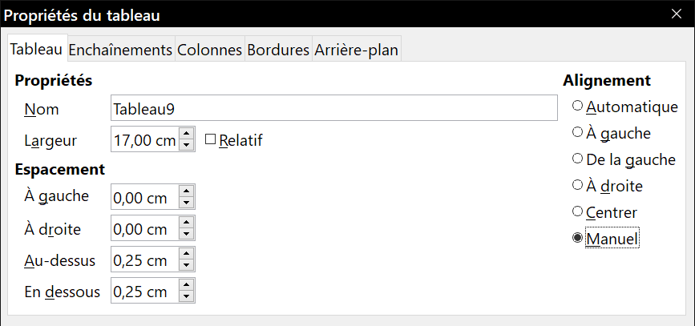
Figure 4 : L’onglet Tableau de la boîte de dialogue Propriétés du tableau.
Si vous choisissez un alignement autre que Automatique, le champ Largeur de la section Propriétés s’active pour vous permettre de saisir la largeur que vous désirez pour votre tableau. Si vous cochez l’option Relatif, cette largeur est exprimée en pourcentage de celle de la zone de texte.
Dans la section Espacement, les champs Au-dessus et En dessous permettent de modifier la séparation entre le texte et le tableau. Si la taille du tableau est inférieure à celle de la zone de texte, Writer insère des valeurs dans les champs À gauche et À droite. Vous pouvez y saisir vos propres valeurs, dans les deux si vous avez choisi comme alignement Manuel, dans le champ À gauche si vous avez choisi comme alignement De la gauche, À droite ou Centrer et dans le champ À droite si vous avez choisi comme alignement À gauche. Dans les autres cas, les champs ne sont pas accessibles. Notez que la somme de la largeur du tableau et des valeurs des espacements à gauche et à droite ne doit pas dépasser la largeur de la zone de texte.

Modifier la taille des lignes et des colonnes
Il est possible d’ajuster la hauteur des lignes et la largeur des colonnes d’un tableau de plusieurs façons :
- déplacer la souris près de la bordure d’une cellule et, quand le curseur se transforme en double flèche, cliquez et maintenez le bouton gauche appuyé en tirant la bordure à la position souhaitée puis relâchez le bouton ;
- les séparateurs de colonnes sont indiqués sur la règle horizontale par des paires de fines lignes grises ; les séparateurs de lignes sont marqués de la même manière sur la règle verticale. Vous pouvez modifier la dimension des lignes ou des colonnes en faisant glisser une de ces marques avec la souris jusqu’à l’emplacement voulu ;
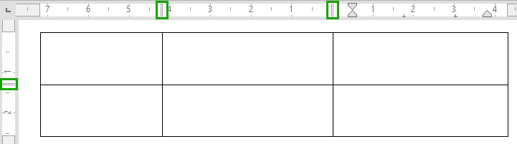
- utiliser le clavier comme décrit ci-dessous.
Sélectionner Tableau > Taille dans la barre de menu offre aussi quelques possibilités de modifications de taille :
- choisissez l’entrée Largeur de colonne… ou Hauteur de ligne… pour taper une dimension dans une boîte de saisie pour chaque colonne ou ligne sélectionnable du tableau ;
- choisissez les entrées Largeur de colonne optimale ou Hauteur de ligne optimale pour rendre les colonnes ou lignes sélectionnées aussi étroites que possible mais encore adaptées à leurs contenus. L’option n’est disponible que si le tableau est sélectionné et possède un contenu ;
- choisissez les entrées Répartir les colonnes régulièrement ou Répartir les lignes régulièrement pour leur redonner rapidement la même largeur ou la même hauteur. Cette option n’est disponible que si le tableau est sélectionné.
Pour un meilleur contrôle de la largeur de chaque colonne, utilisez l’onglet Colonnes de la boîte de dialogue Propriétés du tableau.
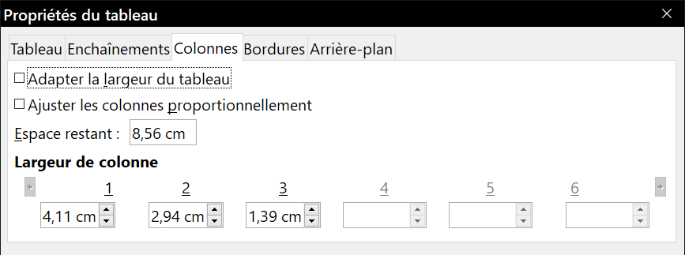
Figure 5 : La boîte de dialogue Propriétés du tableau, onglet Colonnes.
Faites un clic droit sur le tableau et choisissez Propriétés du tableau… dans le menu contextuel ou choisissez directement Tableau > Propriétés… dans la barre de menu. Dans la boîte de dialogue Propriétés du tableau, ouvrez l’onglet Colonnes.
- Adapter la largeur du tableau : si le tableau s’étend déjà d’une marge à l’autre, il ne peut pas s’étirer davantage et cette option ne peut alors servir qu’à réduire la largeur des colonnes. Si le tableau est plus étroit, augmenter la largeur d’une colonne va augmenter celle du tableau tout entier. Cette option n’est pas disponible si Automatique a été coché dans la section Alignement de l’onglet Tableau.
Si le tableau s’étend déjà au-delà des marges, quand l’option Adapter la largeur du tableau est cochée, toute tentative pour modifier la largeur d’une colonne va automatiquement faire diminuer celle-ci pour que le tableau tienne entre les marges tout en conservant intacte la largeur des autres colonnes.
- Ajuster les colonnes proportionnellement : cette option permet de modifier la largeur des colonnes du même pourcentage en en changeant une seule. Si, par exemple, vous réduisez de moitié la taille d’une colonne, celles de toutes les colonnes sont divisées par deux. Cette option n’est pas disponible si Automatique a été coché dans la section Alignement de l’onglet Tableau.
- Le champ Espace restant affiche la longueur dont vous pouvez encore agrandir le tableau avant d’atteindre les marges. Cette valeur ne peut pas être modifiée directement ; elle ne deviendra pas négative même si le tableau est plus grand que l’espace entre les marges gauche et droite.
- La largeur de chaque colonne peut être ajustée dans les champs de la section Largeur de colonne. Si vous avez plus de six colonnes, utilisez les flèches à droite et à gauche de la liste pour les faire défiler. Si aucune option n’est cochée, la colonne qui se trouve juste à droite de celle dont vous modifiez la largeur est automatiquement ajustée pour conserver constante la largeur du tableau. Si vous modifiez la colonne la plus à droite, c’est la première colonne qui est automatiquement ajustée.
- Conseil
Au lieu de commencer par la boîte de dialogue Propriétés du tableau, il est souvent plus efficace de faire des ajustements grossiers du tableau à l’aide de la souris avant d’affiner la disposition grâce à l’onglet Colonne en association avec l’onglet Tableau de la boîte de dialogue Propriétés du tableau.
Il est aussi possible de redéfinir les dimensions d’un tableau en ne se servant que du clavier, ce qui est parfois plus simple qu’utiliser la souris.
- Placez le curseur dans la cellule que vous voulez modifier.
- Appuyez sur la touche Alt et maintenez-la enfoncée en utilisant les touches fléchées.
  - Les flèches vers la gauche ou la droite ajustent la largeur de la colonne en déplaçant la bordure droite de la cellule sans dépasser la marge ;
  - Les flèches vers le haut ou le bas ajustent la hauteur de la ligne (quand cela est possible) en déplaçant la bordure du bas de la cellule.
- Appuyez sur les touches Maj+Alt et maintenez-les enfoncées en utilisant les touches fléchées vers la droite ou la gauche.
  - Cela vous permet d’ajuster la largeur de la colonne en déplaçant la bordure gauche de la cellule sans dépasser la marge.
Pour régler les paramètres de redimensionnement et le comportement du clavier, ouvrez la page LibreOffice Writer – Tableau de la boîte de dialogue Options en sélectionnant Outils > Options dans la barre de menu.
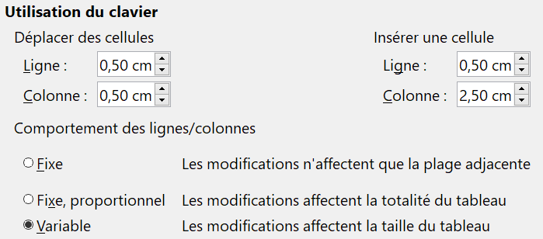
Les champs Ligne et Colonne de la section Déplacer des cellules déterminent la valeur dont la longueur de la cellule est modifiée à chaque appui sur une touche fléchée. Dans la section Comportement des lignes/colonnes, vous pouvez choisir une des trois stratégies de redimensionnement suivantes :
- Fixe : cochez cette option si vous désirez que la modification de dimension n’affecte que les cellules adjacentes et non le tableau entier. La largeur du tableau ne change pas quand on modifie ses cellules ;
- Fixe, proportionnel : quand cette option est cochée, toutes les autres cellules sont aussi redimensionnées proportionnellement, mais en sens opposé de façon à conserver la largeur du tableau ;
- Variable : c’est l’option par défaut. Le changement de dimension affecte la taille du tableau. Par exemple, si vous élargissez une cellule, la largeur du tableau augmente.

Redimensionner individuellement les cellules
Placez le curseur dans la cellule que vous désirez modifier.
- Appuyez sur les touches Ctrl+Alt et maintenez-les enfoncées pendant que vous utilisez les flèches vers la gauche et la droite. La longueur de la cellule est modifiée en déplaçant la bordure droite sans dépasser les marges.
- Appuyez sur les touches Maj+Ctrl+Alt maintenez-les enfoncées pendant que vous utilisez les flèches vers la gauche et la droite. La longueur de la cellule est modifiée en déplaçant la bordure gauche sans dépasser les marges.
Voir aussi « Fusionner et scinder des cellules » à la page 11.

Insérer des lignes et des colonnes
Pour insérer rapidement une ligne ou une colonne, effectuez une des actions suivantes :
- cliquez sur le bouton Lignes au-dessus (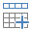) ou Lignes en dessous () de la barre d’outils Tableau pour insérer une ligne au-dessus ou en dessous de celle où se trouve le curseur. Cliquez sur Colonnes à gauche ()ou Colonnes à droite () pour insérer une colonne à gauche ou à droite de celle où se trouve le curseur ;
- placez le curseur dans la ligne (ou la colonne) qui précède ou qui suit celle où vous voulez ajouter de nouvelles lignes (ou colonnes), faites un clic droit et choisissez Insérer > Lignes au-dessus ou Lignes en dessous (Insérer > Colonnes à gauche ou Colonnes à droite).
Pour insérer un nombre quelconque de lignes ou de colonnes :
- Placez le curseur dans la ligne (ou la colonne) où vous voulez ajouter de nouvelles lignes (ou colonnes) et faites un clic droit.
- Dans le menu contextuel, sélectionnez Insérer > Lignes… (ou Insérer > Colonnes…) pour ouvrir une boîte de dialogue où vous pourrez choisir le nombre de lignes (ou de colonnes) à ajouter et si elles doivent être placées Avant ou Après celle où se trouve le curseur.
- Choisissez le nombre de lignes (ou de colonnes) à insérer et leur position.
- Cliquez sur OK pour refermer la boîte de dialogue et insérer les lignes (ou les colonnes).
Les entrées Tableau > Insérer > Lignes et Tableau > Insérer > Colonnes de la barre de menu offrent les mêmes possibilités.
- Remarque
Quelle que soit la méthode employée pour les insérer, les nouvelles lignes ou colonnes ont le même formatage que celle où était placé le curseur avant leur insertion.
Vous pouvez aussi insérer rapidement une ligne ou une colonne avec le clavier :
- Placez le curseur dans la ligne ou la colonne voisine de celle que vous voulez insérer.
- Appuyez sur Alt+Insér. pour activer le gestionnaire de curseur.
- Utilisez les touches fléchées selon vos souhaits pour ajouter une ligne ou une colonne :
  - flèche gauche pour insérer une nouvelle colonne à gauche de la cellule où se trouve le curseur,
  - flèche droite pour insérer une nouvelle colonne à droite de la cellule où se trouve le curseur,
  - flèche vers le bas pour insérer une nouvelle ligne sous la cellule où se trouve le curseur,
  - flèche vers le haut pour insérer une nouvelle ligne au-dessus de la cellule où se trouve le curseur.

Supprimer des lignes et des colonnes
Pour supprimer rapidement une ou plusieurs lignes (ou colonnes), placez le curseur dans la ligne (ou la colonne) que vous voulez supprimer et effectuez une des actions suivantes :
- cliquez sur le bouton Lignes (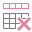) ou Colonnes () de la barre d’outils Tableau ;
- faites un clic droit et choisissez Supprimer > Lignes ou Supprimer > Colonnes dans le menu contextuel ;
- appuyez sur les touches Alt+Suppr. puis utilisez les touches fléchées pour supprimer lignes ou colonnes comme décrit ci-dessus pour l’insertion.

Fusionner et scinder des cellules
Pour fusionner un groupe de cellules en une seule :
- Sélectionnez les cellules à fusionner.
- Faites un clic droit dans le groupe et choisissez Fusionner les cellules dans le menu contextuel ou Tableau > Fusionner les cellules dans la barre de menu. Tout le contenu des cellules apparaîtra dans la cellule fusionnée.
Vous pouvez aussi cliquer sur le bouton Fusionner les cellules () de la barre d’outils Tableau.
Pour fusionner une cellule unique avec une cellule adjacente, vous pouvez aussi placer le curseur dans la cellule (l’origine), appuyer sur Alt+Suppr, relâcher puis, en appuyant sur Ctrl, appuyer sur la flèche droite ou gauche. Tout le contenu de la cellule d’origine est perdu.
Pour scinder une cellule en plusieurs cellules :
- Placez le curseur dans la cellule.
- Faites un clic droit et choisissez Scinder les cellules dans le menu contextuel ou Tableau > Scinder les cellules… dans la barre de menu.
Vous pouvez aussi cliquer sur le bouton Scinder les cellules () de la barre d’outils Tableau.
- Choisissez le sens du partage : la cellule peut être partagée horizontalement (en créant de nouvelles cellules sous elle) ou verticalement (en créant de nouvelles cellules à sa droite). Précisez le nombre de cellules à créer.
Pour scinder une cellule unique, vous pouvez aussi placer le curseur dans une cellule adjacente, appuyer sur Alt+Insér, relâcher puis, en appuyant sur Ctrl, appuyer sur la flèche droite ou gauche pour scinder la cellule dans la même direction.
D’une manière générale, il vaut mieux fusionner ou scinder les cellules après avoir effectué les autres mises en forme du tableau, parce que certaines opérations, telles que supprimer une colonne ou une ligne, peuvent produire un résultat difficile à prévoir quand on les applique à un tableau comportant des cellules fusionnées ou scindées.

Définir les bordures du tableau
Dans la boîte de dialogue Propriétés du tableau, ouvrez l’onglet Bordures (Figure 6). Vous pouvez y paramétrer les bordures pour le tableau entier ou pour un groupe de cellules à l’intérieur de celui-ci. Vous pouvez en plus adjoindre une ombre au tableau entier.
Les bordures ont trois caractéristiques : leur emplacement, leur aspect et l’espace entre elles et le contenu.
- Disposition des lignes définit l’emplacement des lignes. Si un groupe de cellules est sélectionné, la bordure ne sera appliquée qu’à celui-ci. Vous pouvez spécifier des styles différents pour la bordure des limites extérieures des cellules sélectionnées ainsi que pour les lignes séparatrices. Writer propose cinq dispositions par défaut mais vous pouvez cliquer sur la ligne que vous voulez personnaliser dans la zone d’aperçu Défini par l’utilisateur pour obtenir ce que vous désirez. Quand plusieurs cellules sont sélectionnées, cette zone vous permet sélectionner aussi bien les limites de la sélection que les lignes de séparation internes.
- Remarque
Quand les cellules sélectionnées ont des styles de bordures différents, la zone d’aperçu Défini par l’utilisateur affiche la bordure sous forme d’une ligne grise. Vous pouvez cliquer sur cette ligne pour choisir un nouveau style de bordure (premier clic), laisser la bordure telle qu’elle est (deuxième clic) ou la supprimer (troisième clic).
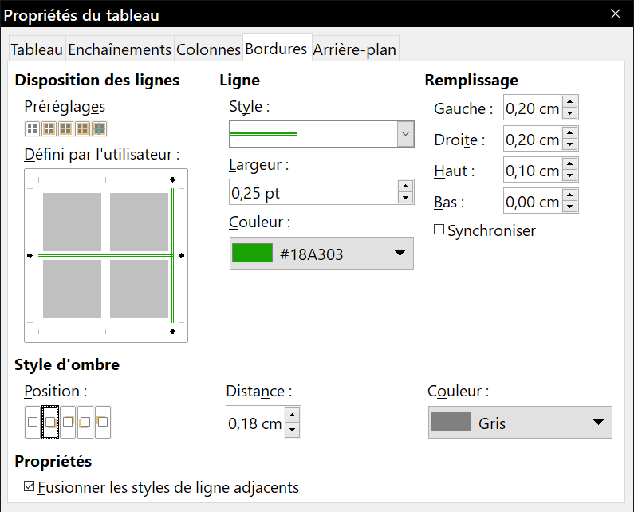
Figure 6 : La boîte de dialogue Propriétés du tableau, page Bordures.
- Ligne spécifie l’aspect de la bordure : son style, sa largeur, sa couleur. De nombreux styles et couleurs sont proposés. Style, largeur et couleur s’appliquent aux lignes marquées par une paire de flèches noires dans la zone d’aperçu Défini par l’utilisateur sur la gauche de la boîte de dialogue.
- Remplissage précise la distance entre la bordure et le contenu de la cellule. L’espace peut être défini dans les quatre directions. Cochez l’option Synchroniser pour avoir la même distance des quatre côtés. Cet espace n’intervient pas dans le calcul des mesures du texte.
- Style d’ombre est une propriété qui s’applique toujours à tout le tableau. L’ombre a trois propriétés : son emplacement (champ Position), la distance du tableau à laquelle elle est projetée (champ Distance) et sa couleur (champ Couleur).
- Si l’option Fusionner les lignes adjacentes est cochée, deux cellules qui partagent une limite commune verront leurs bordures fusionnées au lieu qu’elles soient côte à côte ou l’une en dessous de l’autre.
- Conseil
Pour tout réinitialiser si vous avez des difficultés avec les bordures, faites un clic droit dans le tableau et choisissez Propriétés… du tableau dans le menu contextuel ou sélectionnez Tableau > Propriétés… dans la barre de menu. Dans l’onglet Bordures, cliquez sur l’icône Définir sans bordures parmi les préréglages de la section Disposition des lignes (l’icône la plus à gauche).

Choisir les couleurs et images d’arrière-plan
Un arrière-plan peut fortement accroître la lisibilité des données d’un tableau en en mettant en valeur les parties importantes, telles qu’un en-tête ou une cellule particulière, ou seulement en le rendant plus attractif. Vous avez le choix entre deux types d’arrière-plan : une couleur unie ou une image. L’arrière-plan peut s’appliquer à tout le tableau, à une cellule unique ou à une ligne.
- Conseil
Il faut prendre en compte le contraste de couleur entre l’arrière-plan et le premier plan (habituellement le texte).
Le choix d’un arrière-plan de ligne se révèle assez pratique si vous désirez créer des lignes de couleurs alternées ou affecter un arrière-plan différent à l’en-tête du tableau.
Pour paramétrer l’arrière-plan d’une cellule, d’une ligne ou d’un tableau :
- Placez le curseur quelque part dans la cellule, la ligne ou le tableau que vous voulez paramétrer. Si vous désirez travailler avec un groupe de cellules, commencez par le sélectionner.
- Faites un clic droit et choisissez Propriétés du tableau… dans le menu contextuel ou sélectionnez Tableau > Propriétés… dans la barre de menu.
- Dans la boîte de dialogue Propriétés du tableau, ouvrez l’onglet Arrière-plan (Figure 7).
- Dans le champ Pour, choisissez si l’arrière-plan va s’appliquer à la cellule, à la ligne ou au tableau.
  - Cellule : l’arrière-plan ne s’applique qu’aux cellules sélectionnées ou à la cellule où se trouve le curseur. Même quand un groupe de cellules est sélectionné, l’arrière-plan est appliqué séparément à chacune d’elles,
  - Ligne : l’arrière-plan affecte toute la ligne où se trouve le curseur,
  - Tableau : l’arrière s’applique à la totalité du tableau, indépendamment de la position du curseur ou les cellules sélectionnées.
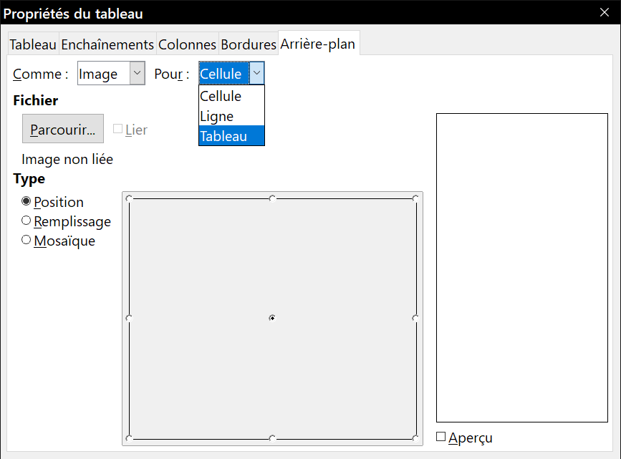
Figure 7 : Insérer une image d’arrière-plan
- Remarque
L’arrière-plan choisi pour une cellule masquera celui de la ligne qui cachera lui-même celui du tableau.
L’arrière-plan du tableau est vert pâle
L’arrière-plan de cette ligne est bleu clair |  | L’arrière-plan de cette cellule est jaune
L’arrière-plan de cette cellule est jaune

- Dans le champ Comme, choisissez si l’arrière-plan sera une couleur ou une image.
Pour appliquer une couleur, choisissez-la puis cliquez sur OK.
Pour appliquer une image :
  - Cliquez sur le bouton Parcourir… pour choisir une image dans le système de fichiers de votre ordinateur.
  - Si vous cochez l’option Lier, les modifications de l’image (par exemple, avec un logiciel d’édition d’images) se refléteront dans votre document, mais vous devrez maintenir le fichier de l’image liée avec le fichier du document. Par exemple, si vous envoyez le document par courriel sans le fichier de l’image, celle-ci ne sera plus visible.
  - Dans la section Type, choisissez le type de mise en place de l’image.
  - Position : choisissez la position où l’image sera affichée en cliquant sur un des neuf emplacements du panneau central adjacent,
  - Remplissage : l’image sera étendue pour remplir toute la zone,
  - Mosaïque : l’image sera répétée horizontalement et verticalement pour remplir la zone,
  - Cochez l’option Aperçu pour afficher l’image dans le panneau de droite.
  - Cliquez sur OK pour appliquer l’image en arrière-plan.
- Nouveau dans la version 6.1
L’onglet Arrière-plan de la boîte de dialogue a été modifié pour avoir le même aspect que les autres onglets du même nom, ce qui permet l’utilisation des palettes de couleurs.
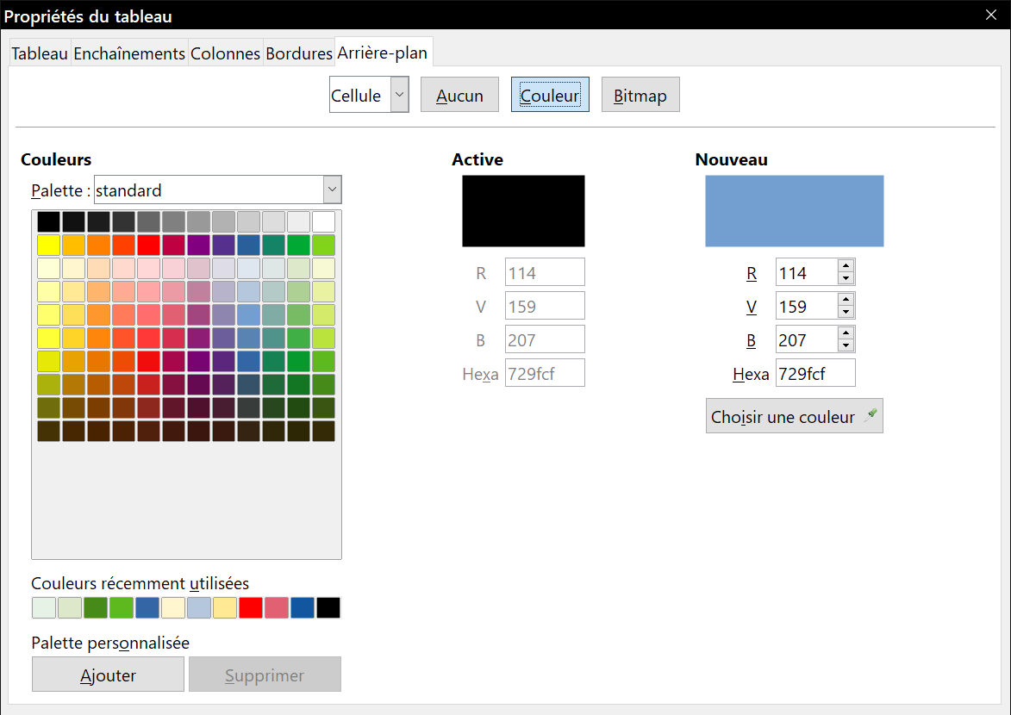
Aspect de l’onglet Arrière-plan pour le choix d’une couleur de fond dans Writer 6.1
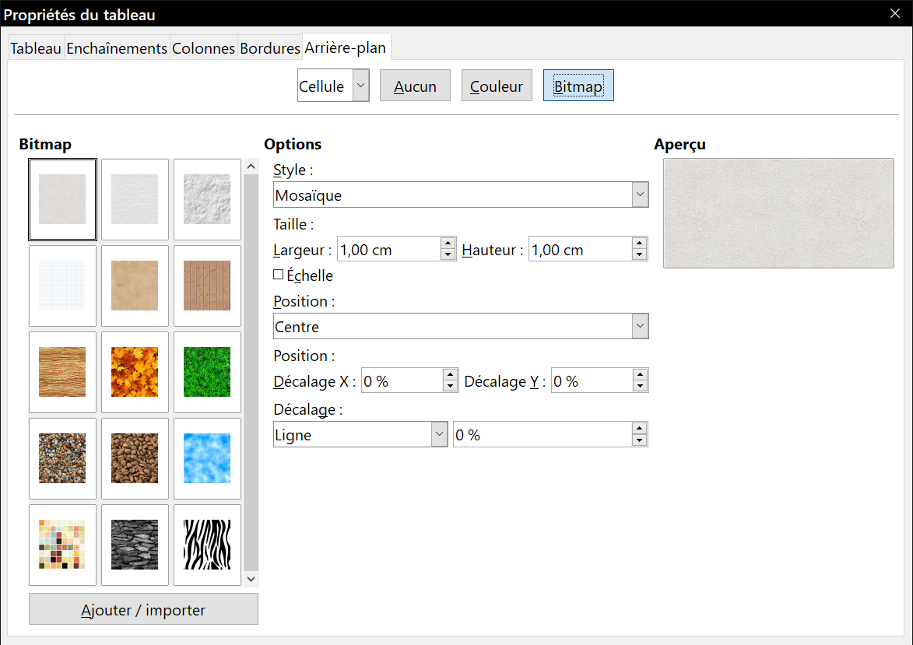
Aspect de l’onglet Arrière-plan pour le choix d’une image de fond dans Writer 6.1
La Figure 8 montre un exemple de tableau possédant une image d’arrière-plan et une première ligne dont le fond est coloré. Comme vous pouvez le voir, le fond de la ligne recouvre celui du tableau.
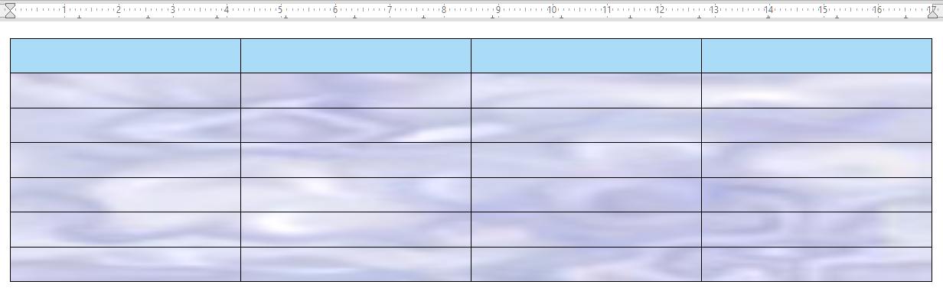
Figure 8 : Exemple d’arrière-plans différents pour le tableau et sa première ligne

Afficher ou masquer les limites du tableau
Les limites d’un tableau sont de fines lignes claires (normalement, grises) autour des cellules et qui sont visibles sur l’écran dans LibreOffice quand aucune bordure n’est définie. Elles ne sont pas imprimées, leur seule fonction étant de vous aider à visualiser la position des cellules.
Pour afficher les tableaux de la même manière sur l’écran et sur la page imprimée, sans ces limites, ouvrez la page LibreOffice – Couleurs de l’interface de la boîte de dialogue Options (Outils > Options). Vous pourrez y décocher l’option Délimitations du tableau pour masquer les limites (ou la cocher pour les afficher) et choisir la couleur des lignes. C’est aussi là que vous pouvez faire le choix d’afficher ou masquer les limites du texte, des en-têtes et pieds de page, des figures et d’autres parties du document.
- Remarque
Masquer les limites n’a aucun effet sur les bordures que le tableau peut posséder.

Créer et appliquer des styles de tableau
Grâce aux styles de tableau, il est possible d’appliquer une mise en forme élaborée aux tableaux en à peine quelques clics. Comme les autres styles, les styles de tableau permettent de donner un aspect visuel cohérent aux tableaux d’un document.

Appliquer des styles de tableau
Pour appliquer un style à un tableau, ouvrez le panneau Styles de tableau de l’onglet Styles et formatage du volet latéral (dernier bouton à droite), placez le curseur dans le tableau et faites un double clic sur le nom d’un style.

Créer des styles de tableau
Avant la version 5.3, LibreOffice n’offrait pas de styles de tableau, mais il possédait des AutoFormats pour ceux-ci. Désormais, bien que la fenêtre Styles et formatage offre un moyen rapide et simple pour appliquer des styles de tableau, ceux-ci sont toujours créés grâce à la fonction AutoFormat. Procédez de la manière suivante :
- Créez un tableau. Mettez-le en forme à votre convenance : police, alignements, bordures, arrière-plan, formats numériques.
- Placez le curseur quelque part dans le tableau et sélectionnez Tableau > Styles d’AutoFormat… dans la barre de menu.
- Dans la boîte de dialogue AutoFormat (Figure 9), choisissez les formats que vous voulez inclure dans le nouveau style de tableau puis cliquez sur Ajouter.
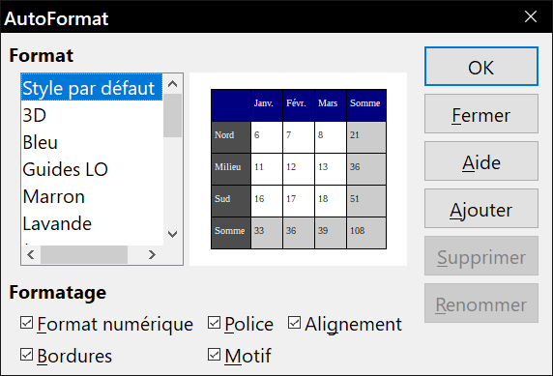
Figure 9 : La boîte de dialogue AutoFormat de tableau.
- Dans la boîte de dialogue qui s’ouvre alors, tapez le nom du nouveau style puis cliquez sur OK. Le nouveau style est ajouté à la liste des formats dans la boîte de dialogue AutoFormat et à celle des styles de tableau dans la fenêtre Styles et formatage.
Vous pouvez renommer le format de tableau sélectionné et décider quelles parties de la mise en forme prédéfinie vous désirez appliquer à votre tableau. Vous pouvez, au choix, appliquer le format numérique, la police, l’alignement, la bordure ou le motif.
- Remarque
Il n’est pas possible de renommer ni de supprimer le Style par défaut. Sur la Figure 9, vous constatez que, si ce style est sélectionné, les boutons Supprimer et Renommer sont désactivés.
Les styles de tableau (styles d’AutoFormats…) incluent aussi les propriétés de tableau suivantes :
- Saut
- Conserver avec le paragraphe suivant
- Répéter le titre
- Autoriser le fractionnement du tableau sur plusieurs pages
- Autoriser le fractionnement des lignes sur plusieurs pages
- Fusionner les styles de ligne adjacents
- Ombre du tableau
- Conseil
Ces styles ne comportent pas les largeurs du tableau et des colonnes. Pour insérer un tableau avec un formatage entièrement prédéfini, enregistrez-le comme AutoTexte. Voir « Utiliser l’AutoTexte » dans le chapitre 2, Travailler avec le texte : les bases, pour la méthode à utiliser.

Mettre en forme le texte d’un tableau
Une fois satisfait de l’apparence du tableau, vous pouvez passer au formatage du texte dans chaque cellule. Vous pouvez y appliquer une mise en forme manuelle comme pour tout autre paragraphe de texte, mais il est hautement recommandé, pour des raisons de cohérence et de facilité de maintenance, d’utiliser des styles de paragraphe et de caractère.
En plus des styles de paragraphe et de caractères, d’autres aspects sont à prendre en considération avant de placer du texte dans une cellule d’un tableau ; parmi ceux-ci, l’enchaînement, l’alignement et l’orientation du texte.
Vous pouvez formater chaque cellule individuellement ou le faire en une seule fois pour un groupe de cellules que vous aurez sélectionnées au préalable.
- Conseil
Vous pouvez appliquer un formatage de base au texte du tableau en choisissant un style de tableau puis modifier la mise en forme du texte uniquement dans les cellules auxquelles vous souhaitez donner une apparence différente.

Définir l’enchaînement
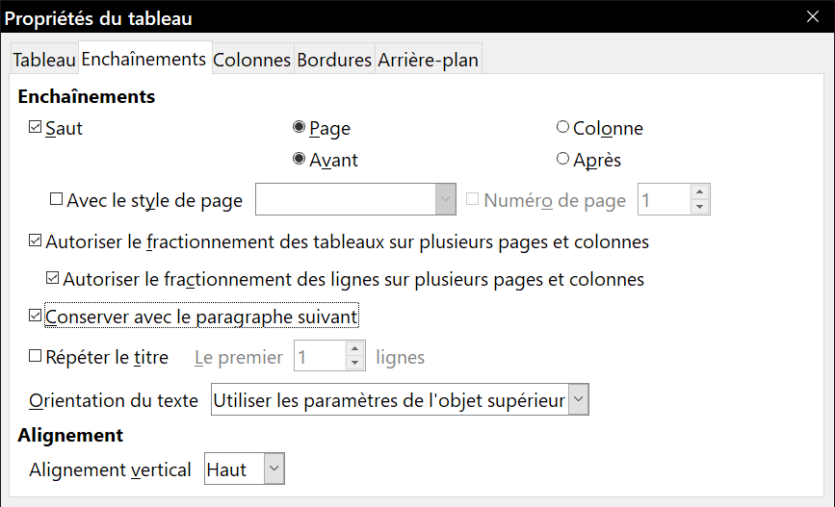
Figure 10 : L’onglet Enchaînements de la boîte de dialogue Propriétés du tableau.
Dans l’onglet Enchaînements de la boîte de dialogue Propriétés du tableau (Figure 10), vous pouvez :
- insérer un saut de page ou de colonne avant ou après le tableau. Cochez l’option Saut de la section Enchaînements, associée aux options Page ou Colonne et Avant ou Après. Si vous insérez un saut de page avant le tableau (la nouvelle page commencera donc par le tableau), vous pouvez aussi modifier le style de page qui suivra le saut en cochant l’option Avec le style de page et en choisissant celui-ci dans la liste déroulante. Comme pour n’importe quel saut de page, vous pouvez aussi faire recommencer la numérotation en cochant l’option Numéro de page et en choisissant le premier numéro dans le champ voisin ;
- conserver un tableau sur une seule page en décochant l’option Autoriser le fractionnement des tableaux sur plusieurs pages et colonnes. Dans ce cas, l’option suivante est désactivée ;
- conserver chaque ligne sur une seule page en décochant l’option Autoriser le fractionnement des lignes sur plusieurs pages et colonnes ;
- conserver ensemble le tableau et le paragraphe qui le suit si vous insérez un saut de page en cochant l’option Conserver avec le paragraphe suivant ;
- répéter le titre du tableau sur chaque page en cochant l’option Répéter le titre et en sélectionnant dans le champ voisin le nombre de lignes dont il est constitué. Un tableau complexe peut nécessiter deux ou trois lignes de titre pour être facilement lu et compris ;
- choisir l’orientation du texte dans les cellules grâce à l’option Orientation du texte. Vous avez le choix entre Horizontal, Vertical et Utiliser les paramètres de l’objet supérieur (c’est-à-dire utiliser l’orientation par défaut de la page) ;
- choisir l’alignement vertical du texte dans le tableau ou les cellules sélectionnées parmi les choix suivants : en haut, au milieu ou en bas de la cellule.
- Remarque
Une ligne d’en-tête d’un tableau ne peut pas se partager sur deux pages, contrairement aux autres lignes. Un tableau à ligne unique (souvent utilisé pour la mise en page) ne permettra pas les sauts de page s’il est configuré par défaut avec une ligne de titre. La solution consiste à vérifier que l’option Répéter le titre est décochée pour ce tableau.

Alignement vertical
Le texte saisi dans un tableau est, par défaut, aligné en haut à gauche de la cellule. Il est possible de modifier ce comportement par défaut du tableau comme décrit ci-dessus ou pour des cellules choisies individuellement.
Pour aligner verticalement le texte dans des cellules particulières :
- Placez le curseur dans la cellule que vous désirez modifier ou sélectionnez plusieurs cellules.
- La barre d’outils Tableau devrait être affichée (sinon sélectionnez Affichage > Barres d’outils > Tableau dans la barre de menu) et cliquez sur un des boutons Aligner en haut (), Centrer verticalement (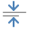), Aligner en bas ().

Formats des nombres
Le format numérique peut être défini pour l’ensemble du tableau ou pour un groupe de cellules. Par exemple, vous pouvez paramétrer des cellules pour afficher une monnaie particulière, quatre chiffres décimaux ou une date dans un format particulier.
Pour activer la reconnaissance des nombres, ouvrez la page LibreOffice Writer – Tableau de la boîte de dialogue Options en sélectionnant Outils > Options dans la barre de menu et cochez l’option dans la section Saisie dans les tableaux.
Si l’option est cochée, les nombres d’un tableau sont reconnus et formatés en tant que nombres, sinon ils sont enregistrés au format texte et automatiquement alignés à gauche.
Pour définir le format des nombres d’une ou plusieurs cellules, sélectionnez-les puis cliquez sur l’icône d’un des formats courants dans la barre d’outils Tableau ( : standard ;  : monnaie ;  : pourcentage ;  : décimal ;  : date) ou faites un clic droit et choisissez Format numérique… dans le menu contextuel. Dans la boîte de dialogue Formater le nombre (Figure 11), vous trouverez un choix d’options pour diverses catégories de données numériques.
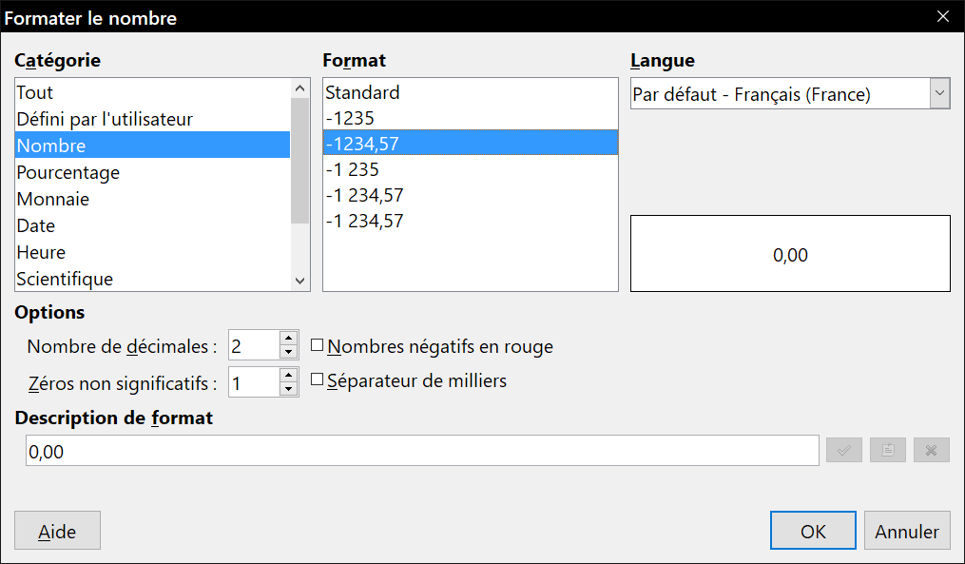
Figure 11 : La boîte de dialogue Formater le nombre
- Dans la liste Catégorie, choisissez le type de données qui vous concerne : monnaie, date, texte…
- Dans la liste Format, choisissez un format pour le type de données que vous venez de sélectionner.
- Pour certaines catégories, comme une date par exemple, vous désirerez peut-être changer la langue grâce à la liste Langue, alors que pour d’autres types de données numériques vous pourrez utiliser la section Options pour personnaliser leur apparence.
- Astuce
Writer affiche le code de formatage pour la catégorie et le format sélectionnés dans la section Description de format en bas de la boîte de dialogue. Par exemple, si vous sélectionnez 31 déc. 1999 comme format de date, le code correspondant est J MMM AAAA. Les utilisateurs expérimentés peuvent facilement personnaliser celui-ci pour créer de nouveaux formats.

Orienter verticalement le texte dans une cellule d’un tableau
Il est possible de faire pivoter le texte dans une cellule de 90° ou 270°. Cette manœuvre peut être utile si vous avez des titres longs dans des colonnes étroites.
- Sélectionnez le texte à incliner puis choisissez Format > Caractère… dans la barre de menu ou faites un clic droit et choisissez Caractère… dans le menu contextuel.
- Dans la section Rotation / Échelle de l’onglet Position, cochez l’angle de rotation souhaité puis cliquez sur OK.
La Figure 12 montre un exemple de tableau dont les titres ont été orientés verticalement.
Long titre | Autre titre long | Titre vertical | Autre titre | Autre titre | Autre titre | Autre titre
Figure 12 : Tableau avec des titres orientés verticalement.
- Remarque
La rotation du texte peut aussi être réalisée au moyen de styles de paragraphe comme présenté en détail au chapitre 9, Travailler avec les styles.

Saisie et manipulation de données dans les tableaux

Déplacement parmi les cellules
À l’intérieur d’un tableau, vous pouvez utiliser la souris, les touches fléchées et la touche Tabulation pour vous déplacer de cellule en cellule.
Les touches fléchées déplacent le curseur d’un caractère vers la droite ou la gauche à la fois. Dans une cellule vide, appuyer sur une touche fléchée déplace le curseur dans la cellule voisine.
La touche Tabulation fait directement passer à la cellule suivante et, si le curseur se trouve dans la dernière cellule du tableau, crée une nouvelle ligne. Appuyer sur Maj+Tabulation fait reculer le curseur d’une cellule.
- Conseil
Pour saisir un caractère de tabulation comme élément du texte de la cellule, appuyez en même temps sur les touches Ctrl+Tabulation.
Pour atteindre le début du tableau, appuyez sur Ctrl+Début. Si la cellule active est vide, le déplacement se fait au début du tableau. Si elle possède un contenu, le premier appui déplace le curseur au début de la cellule et le suivant au début du tableau (un troisième l’envoie au début du document).
Pour atteindre la fin du tableau, appuyez sur Ctrl+Fin. Si la cellule active est vide, le déplacement se fait à la fin du tableau. Si elle possède un contenu, le premier appui déplace le curseur à la fin de la cellule et le suivant à la fin du tableau (un troisième l’envoie à la fin du document).

Trier les données d’un tableau
Writer permet de trier les données d’un tableau comme on peut le faire dans un tableur. Au maximum trois niveaux de tri peuvent être définis (par exemple, d’abord numériquement par âge, puis alphabétiquement par nom pour chaque âge).
Pour trier les données d’un tableau :
- Sélectionnez le tableau (ou la partie du tableau) à trier.
- Choisissez Tableau > Trier… dans la barre de menu ou cliquez sur le bouton Trier () dans la barre d’outils Tableau.
- Dans la boîte de dialogue Trier (Figure 13) :
  - Dans la section Direction, choisissez si vous désirez trier les Lignes ou les Colonnes. Par défaut le tri se fait par lignes et ce sont donc les données d’une colonne qui sont triées.
  - Cochez jusqu’à trois critères de tri dans l’ordre adéquat.
  - Pour chaque critère, choisissez le numéro de la ligne ou de la colonne à trier, si le tri doit être numérique ou alphanumérique et s’il doit être effectué dans l’ordre Croissant ou Décroissant.
  - Cliquez sur OK pour réaliser le tri.
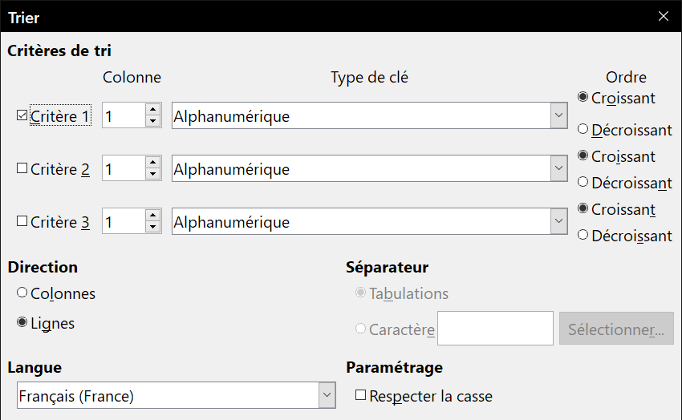
Figure 13 : Choix des critères de tri
- Attention
Il est indispensable de sélectionner toutes les cellules qui peuvent être affectées par le tri. Si, par exemple, vous ne sélectionnez que les cellules d’une seule colonne, seules ces cellules seront triées alors que les autres colonnes resteront inchangées et les données de chaque ligne seront mélangées.

Utiliser les fonctions de calcul dans un tableau
Dans un tableau d’un document de Writer, il est possible d’utiliser certaines fonctions mathématiques normalement implémentées par LibreOffice Calc. Pour de nombreuses fonctions simples, les tableaux de Writer peuvent servir de feuilles de calcul simples.
Tout comme dans une feuille de calcul, chaque cellule du tableau est identifiée par une lettre (pour la colonne) et un nombre (pour la ligne). La cellule C4 est, par exemple, à l’intersection de la troisième colonne en partant de la gauche et de la quatrième ligne en partant du haut. Quand le curseur est dans une cellule, le nom du tableau et la référence de la cellule sont affichés dans la barre d’état.
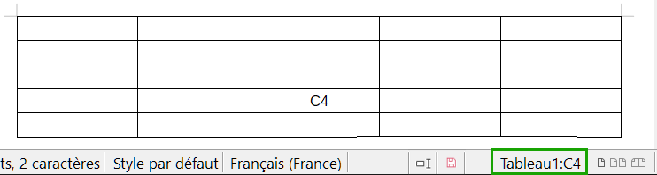
Figure 14 : Nom du tableau et coordonnées de la cellule dans la barre d’état
- Conseil
Les fonctions de calcul de base sont pratiquement les mêmes que dans LibreOffice Calc. La principale différence est que les références de cellule sont formatées de manières différentes. La cellule A2 (première colonne, deuxième ligne) est notée A2 (ou $A$2 en référence absolue) dans Calc et elle se note <A2> dans Writer.
Supposons, par exemple, que vous ayez deux nombres dans les cellules <B1> et <C2> dont vous voulez afficher la somme dans la cellule <A1> comme sur la Figure 15.
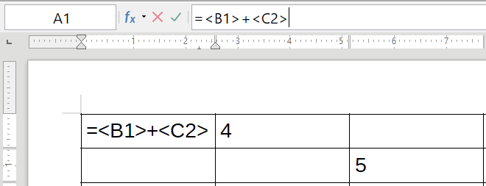
Figure 15 : Utilisation des fonctions de calcul dans un tableau
Procédez comme ceci :
- Cliquez dans la cellule <A1> et appuyez sur la touche =, choisissez Tableau > Formule dans la barre de menu ou appuyez sur la touche F2. La barre de formule apparaît automatiquement vers le haut de l’écran. À l’extrémité gauche de la barre, vous pouvez voir les coordonnées de la cellule sélectionnée.
- Cliquez dans la cellule <B1>. La référence de cette cellule s’affiche automatiquement dans la barre de formule et dans la cellule <A1>.
- Appuyez sur la touche +.
- Cliquez dans la cellule <C2>. La formule est automatiquement complétée, à la fois dans la barre de formule et dans la cellule <A1>.
- Appuyez sur la touche Entrée ou cliquez sur le bouton vert () de la barre de formule pour remplacer la formule dans la cellule par le résultat du calcul.
- Conseils
Pour afficher la formule d’une cellule et pouvoir la modifier, sélectionnez Tableau > Formule dans la barre de menu ou appuyez sur F2.
Pour afficher la liste des fonctions mathématiques que vous pouvez utiliser dans un tableau, affichez la barre de formule en appuyant sur F2 ou en sélectionnant une cellule vide et en appuyant sur = puis cliquez sur l’icône Fonctions ().
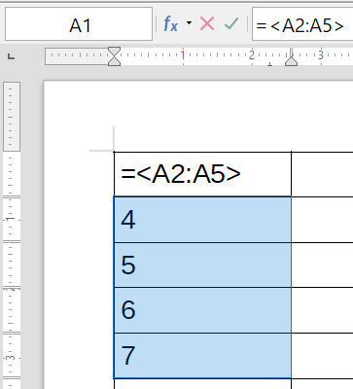
Dans notre exemple, le résultat est 9 dans la cellule en haut à gauche. Pour additionner des cellules contiguës, vous pouvez vous contenter de sélectionner les cellules en ligne, en colonne ou en rectangle. Pour faire la somme d’une colonne de nombres, procédez comme suit :
- Tapez le signe = dans une cellule vide.
- Sélectionnez les cellules dont vous voulez calculer la somme (de A2 à A5 dans notre cas). La formule devrait ressembler à =<A2:A5>.
- Appuyez sur la touche Entrée ou cliquez sur le bouton vert () dans la barre de formule.
- Le résultat apparaît dans la cellule que vous avez sélectionnée au départ.
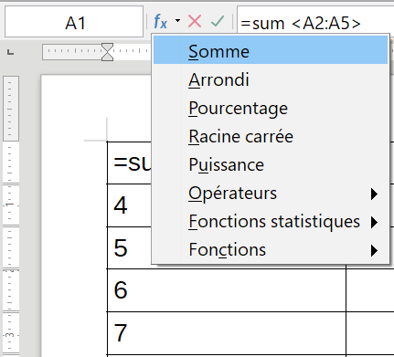
Pour utiliser une fonction, vous pouvez saisir les cellules manuellement ou les sélectionner. Ainsi, pour additionner les quatre nombres précédents (A2, A3, A4 et A5), procédez comme suit :
- Tapez un signe = dans une cellule vide.
- Tapez sum ou sélectionnez la fonction Somme dans la liste des fonctions.
- Sélectionnez les cellules contiguës à additionner les unes aux autres. La formule devrait ressembler à =sum <A2:A5>.
- Appuyez sur la touche Entrée ou cliquez sur le bouton vert () dans la barre de formule.
- Le résultat apparaît dans la cellule que vous avez sélectionnée au départ.
- Attention
Contrairement à ce qui se passe dans Calc, les formules ne sont pas automatiquement mises à jour quand on insère ou qu’on supprime des lignes ou des colonnes. Si vous prévoyez d’utiliser des formules complexes, envisagez d’incorporer une feuille de calcul de Calc dans votre document Writer. Voyez le chapitre 19, Feuilles de calcul, graphiques et autres objets.

Opérations supplémentaires sur les tableaux

Protéger les cellules d’un tableau
Il est possible de protéger le contenu des cellules individuelles d’un tableau de texte contre les modifications.
- Remarque
Cette protection ne vise pas la sécurité. Elle ne constitue qu’un moyen de protéger les cellules contre les modifications accidentelles.
Pour activer la protection des cellules :
- placez le curseur dans la cellule ou sélectionnez les cellules à protéger, cliquez sur le bouton Protéger les cellules () dans la barre d’outils Tableau ou choisissez Tableau > Protéger les cellules dans la barre de menu.
Pour désactiver la protection des cellules :
- si ce n’est déjà fait, commencez par choisir Outils > Options > LibreOffice Writer > Aides au formatage et cocher Activer le curseur dans la section Zones protégées. Placez ensuite le curseur dans la cellule ou sélectionnez les cellules à déprotéger puis cliquez sur le bouton Annuler la protection des cellules () dans la barre d’outils Tableau ou choisissez Tableau > Annuler la protection des cellules dans la barre de menu.
Pour supprimer la protection du tableau courant tout entier ou de tous les tableaux sélectionnés, appuyez sur Maj+Ctrl+T.

Ajouter une légende
Il est facile d’ajouter une légende à n’importe quel tableau. Writer garde trace de tous les tableaux munis d’une légende, les numérote automatiquement et met à jour les liens vers eux. La procédure est identique à celle utilisée pour donner une légende à une image décrite au chapitre 11.

Créer un renvoi vers un tableau
Il est possible d’insérer un renvoi vers un tableau possédant une légende. En cliquant sur le lien, le lecteur atteint directement le tableau. Pour les détails, voir « Utiliser les renvois automatiques » dans le chapitre 17, Travailler avec les champs.

Créer une ligne d’en-tête dans un tableau existant
Pour créer une ligne d’en-tête dans un tableau existant qui n’en possède pas :
- Sélectionnez la première ligne du tableau puis choisissez Tableau > Insérer > Ligne au-dessus ou cliquez sur le bouton Ligne au-dessus () de la barre d’outils Tableau.
- Sélectionnez la première ligne nouvellement créée puis appliquez à ses cellules le style Titre de tableau en faisant un double clic sur celui-ci dans l’onglet Styles et formatage du volet latéral.
Vous pouvez aussi appliquer un style de tableau qui possède une ligne d’en-tête prédéfinie. (C’est là que des styles de tableau personnalisés peuvent se révéler très pratiques.) Placez le curseur n’importe où dans le tableau, ouvrez l’onglet Style de tableau du volet latéral et choisissez le style voulu.

Fusionner et scinder des tableaux
Un tableau peut être scindé en deux et deux tableaux fusionnés en un seul. Les tableaux ne sont scindés que dans le sens horizontal (les lignes au-dessus du point de séparation sont placées dans un tableau, celles en dessous dans un autre).
Pour scinder un tableau :
- Placer le curseur dans une cellule qui fera partie de la ligne supérieure du deuxième tableau après la séparation (le tableau se scinde juste au-dessus du curseur).
- Choisissez Tableau > Scinder le tableau… dans la barre de menu.
- Dans la boîte de dialogue Scinder le tableau qui s’ouvre alors, vous pouvez choisir d’attribuer ou non un en-tête au deuxième tableau et, le cas échéant, de lui donner le même style que dans le tableau initial.
- Cliquez sur OK pour scinder le tableau en deux tableaux séparés par un paragraphe vide.
- Remarque
Si des cellules d’un tableau comportent des formules qui utilisent des données de l’autre tableau, ces cellules contiendront un message d’erreur : ** Expression erronée **.
Pour fusionner deux tableaux :
- Supprimez le paragraphe vide entre les tableaux. Pour cela, il faut utiliser la touche Suppr. et non la touche Retour arrière.
- Sélectionnez n’importe quelle cellule dans l’un des tableaux.
- Faites un clic droit et choisissez Fusionner les tableaux dans le menu contextuel. Vous pouvez aussi utiliser Tableau > Fusionner le tableau dans la barre de menu.
- Conseil
Pour voir clairement où se trouvent les paragraphes et pouvoir les supprimer facilement, affichez les marques de formatages : Affichage > Marques de formatage, Ctrl+F10 ou bouton (Dés)activer les marques de formatage  dans la barre d’outils standard.

Supprimer un tableau
Pour supprimer un tableau :
- Cliquez quelque part dans le tableau.
- Choisissez Tableau > Supprimer > Tableau dans la barre de menu.
Ou :
- Sélectionnez depuis la fin du paragraphe qui précède le tableau jusqu’au début du paragraphe qui le suit.
- Appuyez sur la touche Suppr ou Retour arrière.
- Remarque
La deuxième méthode fusionne aussi le paragraphe qui suit le tableau avec celui qui le précède, ce qui n’est peut-être pas un effet que vous souhaitez.

Copier un tableau
Pour copier un tableau depuis un point du document et le coller à un autre endroit :
- Cliquez quelque part dans le tableau.
- Sélectionnez Tableau > Sélectionner > Tableau dans la barre de menu.
- Appuyez sur Ctrl+C ou cliquez sur le bouton Copier () dans la barre d’outils standard.
- Déplacez le curseur à l’emplacement ciblé pour la copie et cliquez pour fixer le point d’insertion.
- Appuyez sur Ctrl+V ou cliquez sur le bouton Coller () dans la barre d’outils standard.

Déplacer un tableau
Pour déplacer un tableau d’un point à un autre du document :
- Cliquez quelque part dans le tableau.
- Sélectionnez Tableau > Sélectionner > Tableau dans la barre de menu.
- Appuyez sur Ctrl+X ou cliquez sur le bouton Couper () dans la barre d’outils standard. Cette opération supprime le contenu des cellules mais laisse les cellules vides en place ; elles seront supprimées à l’étape 6.
- Déplacez le curseur à l’emplacement ciblé pour la copie et cliquez pour fixer le point d’insertion.
- Appuyez sur Ctrl+V ou cliquez sur le bouton Coller () dans la barre d’outils standard. Cette opération colle les cellules et leur contenu formaté.
- Revenez au tableau initial, cliquez quelque part à l’intérieur puis sélectionnez Tableau > Supprimer > Tableau dans la barre de menu.

Insérer un paragraphe avant ou après un tableau
Pour insérer un paragraphe avant un tableau, placez le curseur avant tout texte ou tout autre contenu dans la première cellule (en haut, à gauche) et appuyez sur Entrée ou Alt+Entrée.
Pour insérer un paragraphe après un tableau, placez le curseur après tout texte dans la dernière cellule (en bas, à droite) et appuyez sur Alt+Entrée.
- Remarque
Les légendes sont dans des paragraphes séparés du tableau lui-même. S’il y a, par exemple, une légende sous un tableau, il suffit de placer le curseur à la fin de celle-ci et d’appuyer sur Entrée.

Utiliser des tableaux comme outils de mise en page
Il est possible d’utiliser des tableaux comme outils de mise en page pour positionner le texte dans un document au lieu d’employer des tabulations et des espaces. Pour plus d’informations et des conseils sur l’utilisation des tableaux dans la mise en page, voyez le chapitre 6, Mise en page : approfondissements.
- Conseils
Si vous insérez un tableau à des fins de mise en page, il vaudra peut-être mieux décocher les options En-tête et Bordures dans la boîte de dialogue Insérer un tableau (voir « Insérer un nouveau tableau » page 1).
Pour supprimer les bordures d’un tableau existant, faites un clic droit sur celui-ci, choisissez Propriétés du tableau… dans le menu contextuel, ouvrez l’onglet Bordures et cliquez sur l’icône Définir sans bordures.

Le menu et la barre d’outils Tableau
Toutes les commandes concernant les tableaux décrites dans ce chapitre, sont très à propos situées dans l’entrée Tableau de la barre de menu et dans la barre d’outils Tableau. Quand vous créez un tableau ou que vous en sélectionnez un qui existe, la barre d’outils Tableau s’affiche automatiquement. Vous pouvez l’afficher manuellement à tout moment en sélectionnant Affichage > Barres d’outils > Tableau. Elle peut flotter au-dessus de la fenêtre principale de Writer ou être ancrée le long d’un de ses bords. Voyez le chapitre 1, Introduction à Writer, pour plus d’information sur les barres d’outils flottantes ou ancrées et sur la façon de masquer ou d’afficher des outils particuliers dans une barre d’outils.
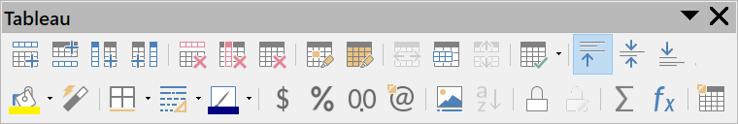
Figure 16 : la barre d’outils Tableau

